ХАНТЫ-МАНСИЙСКИЙ АВТОНОМНЫЙ ОКРУГ - ЮГРА
(ТЮМЕНСКАЯ ОБЛАСТЬ)
ХАНТЫ-МАНСИЙСКИЙ МУНИЦИПАЛЬНЫЙ РАЙОН
МУНИЦИПАЛЬНОЕ ОБРАЗОВАНИЕ
СЕЛЬСКОЕ ПОСЕЛЕНИЕ
ГОРНОПРАВДИНСК
СОВЕТ ДЕПУТАТОВ
третьего созыва

РЕШЕНИЕ
от 16.10.2017 № 178

О внесении изменений в Правила землепользования и застройки сельского поселения Горноправдинск в части населенного пункта Горноправдинск

Руководствуясь Градостроительным кодексом Российской Федерации, Федеральным законом от 06.10.2003 № 131-ФЗ «Об общих принципах организации местного самоуправления в Российской Федерации», Уставом сельского поселения Горноправдинск, учитывая результаты проведенных публичных слушаний по проекту внесения изменений в Правила землепользования и застройки сельского поселения Горноправдинск в части населенного пункта Горноправдинск (протокол о проведении публичных слушаний от 28 августа 2017 года, заключение о результатах проведения публичных слушаний от 28 августа 2017 года),

Совет депутатов сельского поселения Горноправдинск

РЕШИЛ:
1. Внести в Правила землепользования и застройки сельского поселения Горноправдинск в части населенного пункта Горноправдинск, утвержденные решением Совета депутатов сельского поселения Горноправдинск от 18.06.2008 №33, изменения согласно приложению.
2. Настоящее решение вступает в силу после его официального опубликования (обнародования).

Председатель Совета депутатов Глава сельского
Сельского поселения Горноправдинск поселения Горноправдинск

В.В.Зайцев С.А.Зайцев

Приложение
к решению Совета депутатов сельского поселения Горноправдинск
от 16.10.2017 № 178

ИЗМЕНЕНИЯ
В ПРАВИЛА ЗЕМЛЕПОЛЬЗОВАНИЯ И ЗАСТРОЙКИ СЕЛЬСКОГО ПОСЕЛЕНИЯ ГОРНОПРАВДИНСК В ЧАСТИ НАСЕЛЕННОГО ПУНКТА ГОРНОПРАВДИНСК

Схему градостроительного зонирования территории планировочного квартала 01:07:01 ИЗ 400 S= 5 702 m² CНЗ 800 S= 37 709 m²
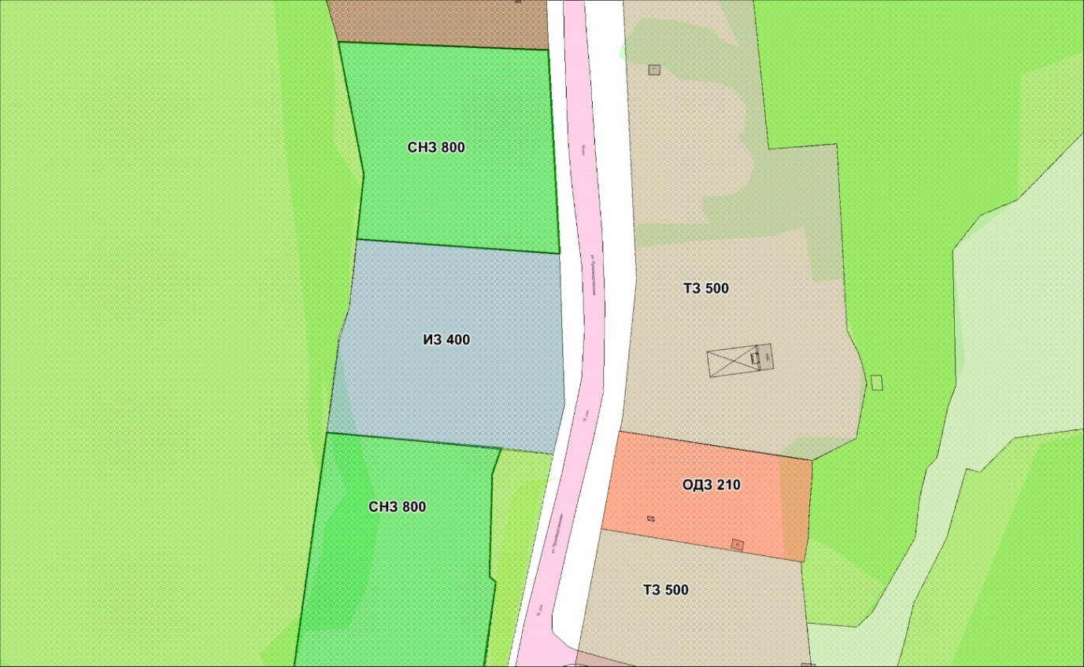
заменить схемой градостроительного зонирования с образованием зон
ИЗ 400 S= 5 423 m² CНЗ 800 S= 37 988 m²
